Содержание
Введение 7
Постановка задачи 8
Выбор решения 9
Описание программы 10
Схемы программы 12
Тестирование программы 14
Отладка 15
Заключение 18
Список используемой литературы 19
Приложение А. Листинг программы 20

Введение
Сортировка данных на сегодняшний день при современном развитии компьютерных технологий является одним из наиболее распространенных процессов современной обработки данных. Задачи на сортировку данных встречаются очень часто в различных профессиональных сферах деятельности. Алгоритмы сортировки очень широко распространяются практически во всех задачах обработки информации. Они образуют отдельный класс алгоритмов, применяются с целью осуществления последующего более быстрого поиска.
Важность сортировки основана на том факте, что на ее примере можно показать многие основные фундаментальные приемы и методы построения алгоритмов. Сортировка является хорошим примером огромного разнообразия алгоритмов, которые выполняют одну и ту же задачу. Кроме того, многие из них имеют определенные преимущества друг перед другом. За счет усложнения алгоритма можно добиться существенного увеличения эффективности и быстродействия алгоритма по сравнению с более простыми методами. Как правило, термин сортировка понимают, как процесс перестановки объектов некоторого множества в определенном порядке.
Бинарная сортировка (Binary Sort) — это ускоренная версия классической сортировки вставками. Вместо последовательного (линейного) поиска места для нового элемента, алгоритм находит его с помощью бинарного поиска. Это сокращает число сравнений с O(N) до (O(log N)) на один элемент.

Постановка задачи
Поставленная задача: необходимо разработать программу с интерактивным меню, позволяющую заполнить массив из n-го количества элементов случайными числами или ввести элементы вручную. После этого выполнить бинарную сортировку (Binary Sort) над данными, находящимися в массиве, вывести отсортированный массив на экран и посчитать время выполнения сортировки.
Использовать сервис GitHub для совместной работы. Создать и выложить коммиты, характеризующие действия, выполненные каждым участником бригады. Оформить отчет по проведенной практике.
Достоинства алгоритма бинарной сортировки
- Мало сравнений: бинарный поиск минимизирует количество проверок элементов до (O(Nlog N));
- Эффективность на малых массивах: работает быстрее сложных алгоритмов (QuickSort) на небольших объемах данных;
- Экономия памяти: является алгоритмом «на месте» (in-place) и требует всего (O(1)) дополнительной памяти.
Недостатки алгоритма бинарной сортировки
- Долгие сдвиги элементов: бинарный поиск быстро находит индекс, но для вставки приходится сдвигать оставшуюся часть массива в памяти;
- Квадратичное время работы: общая временная сложность в худшем и среднем случаях остается O(N²) из-за операций сдвига;
- Неэффективность на больших массивах: при увеличении размера данных алгоритм резко теряет скорость и сильно уступает Быстрой сортировке (QuickSort) или Сортировке слиянием (MergeSort).

Типичные сценарии применения данного алгоритма
- системы реального времени, где важно гарантированное время выполнения;
- товары в магазине (сортировка по цене, году выпуска, габаритам, весу);
- студенты в вузе (сортировка по среднему баллу, ФИО);
- поиск k наибольших/наименьших элементов, очереди с приоритетом.

Выбор решения
Для написания данной программы был использован язык программирования C++. Этот язык является одним из самых распространённых языков программирования. C++ сочетает свойства как высокоуровневых, так и низкоуровневых языков, поддерживает объектно-ориентированное и обобщённое программирование, а также обладает богатой стандартной библиотекой (STL), включающей контейнеры (vector), алгоритмы и средства измерения времени (chrono). Указанные преимущества C++ обеспечивают хорошее качество разработки почти любого вида программного продукта.
В качестве среды программирования была выбрана программа Microsoft Visual Studio. Microsoft Visual Studio — это программная среда по разработке приложений для ОС Windows, как консольных, так и с графическим интерфейсом.
Для удобства совместной разработки был использован сервис GitHub. GitHub — крупнейший веб-сервис для хостинга IT-проектов и их совместной разработки, основанный на системе контроля версий Git. Сервис позволяет вести историю изменений проекта, работать с ветками и коммитами, а также организовывать командную работу над кодом.

Описание программы
При запуске программы выводится цветное меню из пяти пунктов:
а) ввести массив вручную;
б) сгенерировать случайный массив;
в) выполнить бинарную (бинарную) сортировку;
г) показать текущий массив;
д) 0 – выход.
Пользователю требуется выбрать тот пункт, который ему требуется. При выборе пунктов а–б выводится сообщение, в котором пользователю необходимо ввести количество элементов массива.
setColor(14, 1); cout << "Введите кол-во элементов: ";
cin >> n;
После того, как данные были введены, генерируется массив из случайных чисел с использованием генератора mt19937 из стандартной библиотеки:
inline void generateRandom(vector<int>& arr, int size) {
arr.clear();
random_device rd;
mt19937 gen(rd());
uniform_int_distribution<int> dist(1, 100);
for (int i = 0; i < size; i++) arr.push_back(dist(gen));
}
Далее над этими данными выполняется бинарная сортировка. Сначала массив преобразуется в двоичную кучу (max-heap) с помощью функции heapify: для каждого узла проверяется, что он больше своих потомков, иначе выполняется обмен и рекурсивное восстановление кучи. Затем максимальный элемент (корень кучи) поочередно перемещается в конец массива, а куча восстанавливается для оставшихся элементов.
Функция восстановления кучи:
inline void heapify(vector<int>& arr, int n, int i) {
int largest = i;
int left = 2 * i + 1;
int right = 2 * i + 2;
if (left < n && arr[left] > arr[largest]) largest = left;
if (right < n && arr[right] > arr[largest]) largest = right;
if (largest != i) {
swap(arr[i], arr[largest]);
heapify(arr, n, largest);
}
}
Алгоритм сортировки:
inline void heapSort(vector<int>& arr) {
int n = arr.size();
for (int i = n / 2 - 1; i >= 0; i--) heapify(arr, n, i);
for (int i = n - 1; i > 0; i--) {
swap(arr[0], arr[i]);
heapify(arr, i, 0);
}
}
После этого отсортированный массив выводится на экран. Программа также осуществляет подсчет времени, которое заняла сортировка, с помощью средств библиотеки chrono.
При выборе пункта меню «0» программа завершает выполнение.
Подробный алгоритм работы программы и функции сортировки представлен в разделе 4 на рисунках 1, 2. Листинг программы приведен в приложении А.

Схемы программы
Блок-схема программы
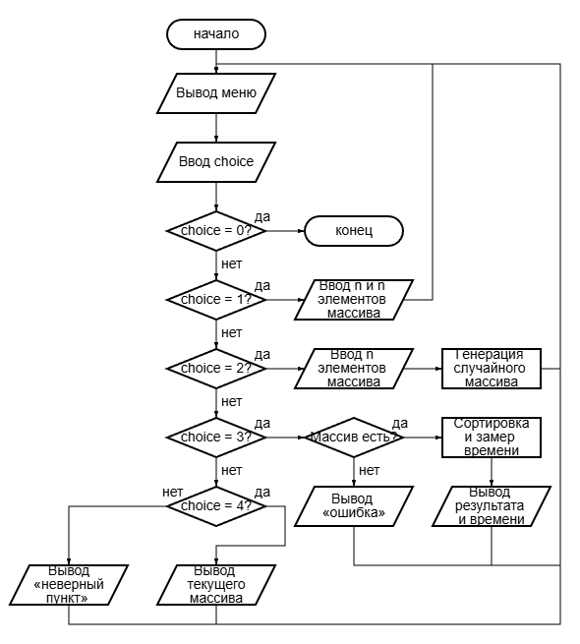
Рисунок 1 – Блок-схема программы

Блок-схема алгоритма
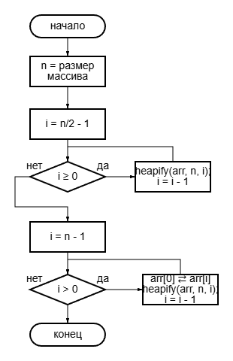
Рисунок 2 – Блок-схема функции часть 1 «Heap_sort.h»
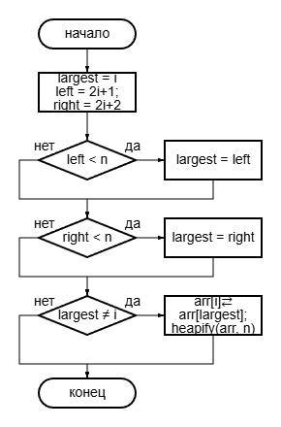
Рисунок 3 – Блок-схема функции часть 2 «Heap_sort.h»

Тестирование программы
Тестирование показало, что с увеличением количества элементов время работы программы растет пропорционально n·log n, что соответствует теоретической оценке сложности бинарной сортировки. График зависимости времени выполнения сортировки от количества элементов в наборе приведен на рисунке 3.
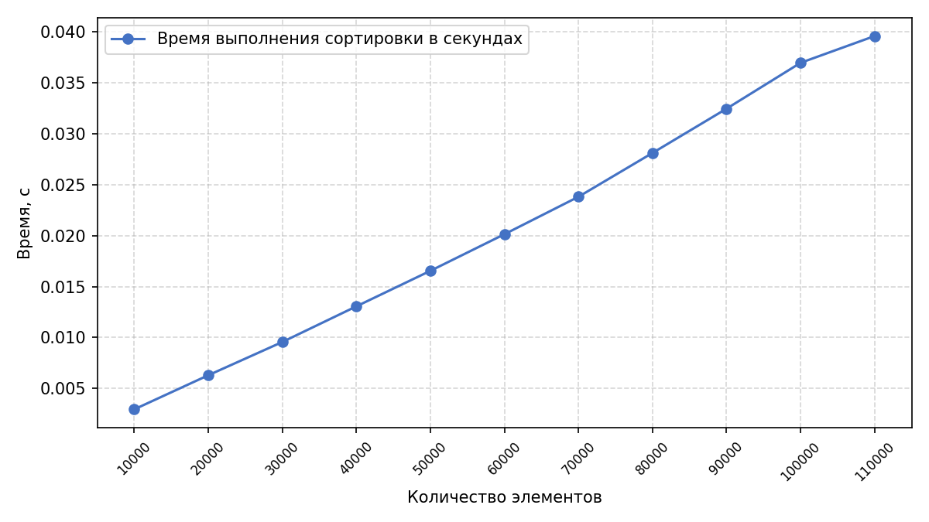
Рисунок 3 – Результаты тестирования

Отладка
В качестве среды разработки была выбрана программа Microsoft Visual Studio, которая содержит в себе все необходимые средства для разработки и отладки модулей и программ.
Для отладки программы использовались точки остановки и пошаговое выполнение кода программы, анализ содержимого локальных переменных.
Точки останова – это прерывание выполнения программы, при котором выполняется вызов отладчика. Отладчик является инструментом для поиска и устранения ошибок в программе, с помощью которого можно исследовать состояние программы.
Был использован метод бинарного поиска, он включает в себя разделение частей кода для упрощения процесса отладки. Это может быть особенно полезно, если причина ошибки находится в начале программы, а фактическая ошибка ближе к концу.
Команда шаг с заходом (step into) выполняет следующую инструкцию в обычном пути выполнения программы, а затем приостанавливает выполнение программы, чтобы мы могли проверить состояние программы с помощью отладчика. Если выполняемый оператор содержит вызов функции, шаг с заходом заставляет программу перескакивать в начало вызываемой функции, где она приостанавливается. Особое внимание при отладке было уделено рекурсивной функции heapify: с помощью пошагового выполнения проверялась корректность построения кучи на каждом шаге.

Совместная разработка
Во время работы над данной практикой наша бригада осуществляла совместную работу в GitHub.
Ссылка на удаленный репозиторий:
https://github.com/derishabl/Praktika
На рисунке 4 показан сам репозиторий

На рисунке 5 показано определение задач
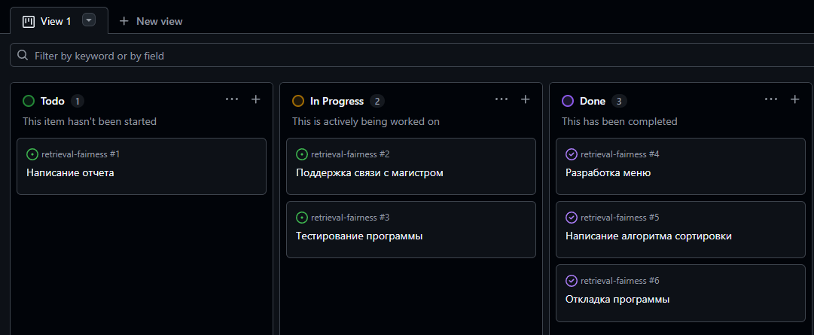
Рисунок 5 – Определение задач
Мной был подготовлен и оформлен отчёт по проекту, а также реализован алгоритм array_utils.cpp
На рисунке 6 представлена загрузка удаленного репозитория.

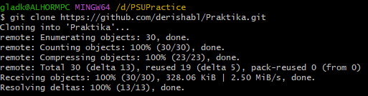
Рисунок 6 – Загрузка удаленного репозитория
На рисунке 7 представлена проверка рабочего дерева.
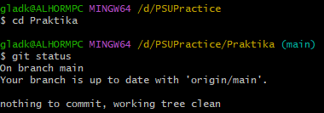
Рисунок 7 – Статут рабочего дерева
На рисунке 8 представлен успешный коммит и отправка на удаленный репозиторий.
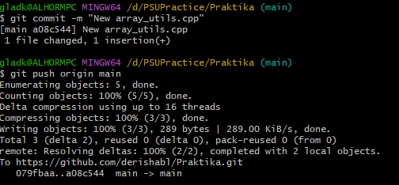
Рисунок 8 – Успешный коммит и отправка на удаленный репозиторий
Ссылка на удаленный репозиторий: https://github.com/derishabl/Praktika

Заключение
При выполнении данной работы были получены навыки совместной работы с помощью сервиса GitHub, навыки использования программы Git Bash. Был изучен алгоритм бинарной сортировки (Binary Sort).
Мною был написан алгоритм, осуществляющий бинарную сортировку для массива случайно сгенерированных или введённых вручную чисел, реализовано интерактивное консольное меню с цветовым оформлением, измерение времени сортировки, оформлен отчет по данной практике.
При выполнении практической работы были улучшены базовые навыки программирования на языке C++. Улучшены навыки отладки, тестирования программ и работы со сложными структурами данных (двоичная куча).
В дальнейшем программу можно улучшить путем добавления чтения и записи данных в файлы, сравнения с другими алгоритмами сортировки и улучшения графического интерфейса.

Список используемой литературы
1. ГОСТ 19.701-90 Схемы алгоритмов, программ, данных и систем.
2. Страуструп Б. Язык программирования C++. Специальное издание: Пер. с англ. – М.: Бином, 2011.
3. Бинарная сортировка [Электронный ресурс] – URL: https://ru.wikipedia.org (дата обращения: 02.07.2026 г.)

Приложение А. Листинг программы
Файл array_utils.h:
#pragma once
#include <iostream>
#include <vector>
#include <random>
#include <windows.h>
using namespace std;
inline void setColor(int textColor, int bgColor) {
HANDLE hConsole = GetStdHandle(STD_OUTPUT_HANDLE);
SetConsoleTextAttribute(hConsole, textColor | (bgColor << 4));
}
inline void printArray(const vector<int>& arr) {
setColor(11, 1);
cout << "[ ";
for (int v : arr) {
setColor(14, 1);
cout << v << " ";
}
setColor(11, 1);
cout << "]";
setColor(7, 0); // Сброс
}
inline void generateRandom(vector<int>& arr, int size) {
arr.clear();
random_device rd;
mt19937 gen(rd());
uniform_int_distribution<int> dist(1, 100);
for (int i = 0; i < size; i++) arr.push_back(dist(gen));
}
Файл heap_sort.h:
#pragma once
#include <vector>
#include <algorithm>
using namespace std;
inline void heapify(vector<int>& arr, int n, int i) {
int largest = i;
int left = 2 * i + 1;
int right = 2 * i + 2;
if (left < n && arr[left] > arr[largest]) largest = left;
if (right < n && arr[right] > arr[largest]) largest = right;
if (largest != i) {
swap(arr[i], arr[largest]);
heapify(arr, n, largest);
}
}
inline void heapSort(vector<int>& arr) {
int n = arr.size();
for (int i = n / 2 - 1; i >= 0; i--) heapify(arr, n, i);
for (int i = n - 1; i > 0; i--) {
swap(arr[0], arr[i]);
heapify(arr, i, 0);
}
}
Файл main.cpp:
#include <iostream>
#include <vector>
#include <chrono>
#include <windows.h>
#include "array_utils.h"
#include "heap_sort.h"
using namespace std;
void showMenu() {
setColor(15, 1);
cout << "\n===========================================\n";
cout << " БИНАРНАЯ СОРТИРОВКА (HEAP SORT) \n";
cout << "===========================================\n";
setColor(10, 1); cout << " [1] Ввести массив вручную\n";
setColor(14, 1); cout << " [2] Сгенерировать случайный массив\n";
setColor(11, 1); cout << " [3] Выполнить бинарную сортировку\n";
setColor(13, 1); cout << " [4] Показать текущий массив\n";
setColor(12, 1); cout << " [0] Выход\n";
setColor(15, 1);
cout << "===========================================\n";
setColor(14, 1);
cout << "Ваш выбор: ";
setColor(7, 0);
}
int main() {
setlocale(LC_ALL, "Russian");
SetConsoleCP(1251);
SetConsoleOutputCP(1251);
vector<int> arr;
int choice;
bool hasData = false;
setColor(15, 1);
do {
showMenu();
setColor(7, 0);
cin >> choice;
switch (choice) {
case 1: {
int n;
setColor(14, 1); cout << "Введите кол-во элементов: "; setColor(7, 0);
cin >> n;
arr.resize(n);
setColor(14, 1); cout << "Введите " << n << " чисел: "; setColor(7, 0);
for (int i = 0; i < n; i++) cin >> arr[i];
hasData = true;
setColor(10, 1); cout << "Массив сохранён.\n";
break;
}
case 2: {
int n;
setColor(14, 1); cout << "Введите кол-во элементов: "; setColor(7, 0);
cin >> n;
generateRandom(arr, n);
hasData = true;
setColor(10, 1); cout << "Сгенерирован массив: ";
printArray(arr);
cout << "\n";
break;
}
case 3: {
if (!hasData || arr.empty()) {
setColor(12, 1); cout << "Ошибка: Сначала создайте массив!\n";
} else {
setColor(14, 1); cout << "Исходный: "; printArray(arr); cout << "\n";
auto start = chrono::high_resolution_clock::now();
heapSort(arr);
auto end = chrono::high_resolution_clock::now();
chrono::duration<double> diff = end - start;
setColor(10, 1); cout << "Результат: "; printArray(arr); cout << "\n";
setColor(11, 1); cout << "Время: " << diff.count() << " сек.\n";
}
break;
}
case 4: {
if (!hasData || arr.empty()) {
setColor(12, 1); cout << "Массив пуст.\n";
} else {
setColor(14, 1); cout << "Текущий массив: "; printArray(arr); cout << "\n";
}
break;
}
case 0:
setColor(12, 1); cout << "Выход...\n";
setColor(7, 0);
return 0;
default:
setColor(12, 1); cout << "Неверный пункт!\n";
}
} while (true);
return 0;
}

